Agence MOE : KEOS

Intervenant terrain MOE : FIBER SAV

Date : {{date_of_intervention}}

IDENTIFICATION SITE PRINCIPAL
Id du site | {{sites_ids}} | Nom du site | {{nom_site}}
Adresse | {{adress_site}}
Typologie Site | {{typologie}}
Bailleur | {{bailleur}}
Contact site | {{contact}} | Tél | {{tel}}

IDENTIFICATION OPERATION
Programme | {{programme}} | Projet | {{project}}
Unité d’œuvre | {{uo}}
Référence EBS | {{ref_ebs}}
Equipement | {{equipement}}
Hostname | {{hostname}}

Formulaire :
- Descriptif des travaux à réaliser
- Lieu d’Intervention
- Moyens d’Accès
- Zone Technique
- Hébergement
- Energie
- Supervision – DCN
- Synthèse

- Descriptif des travaux à réaliser :
- {{description_tp}}
- Lieu d’intervention :
(A) Vue Extérieure : | (A) Accès Extérieur :
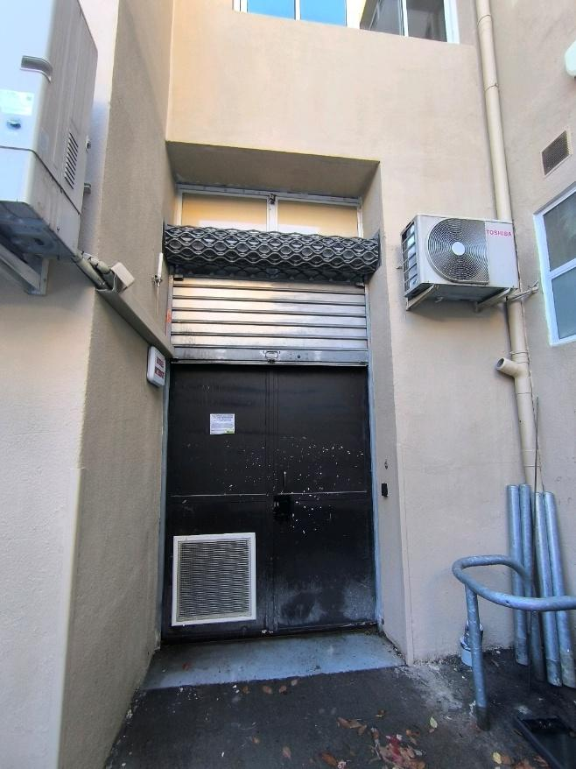 | 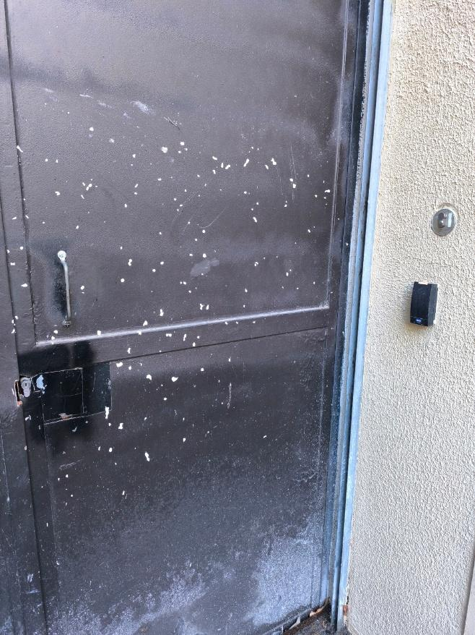
(B) Vue Extérieure : | (B) Accès Extérieur :
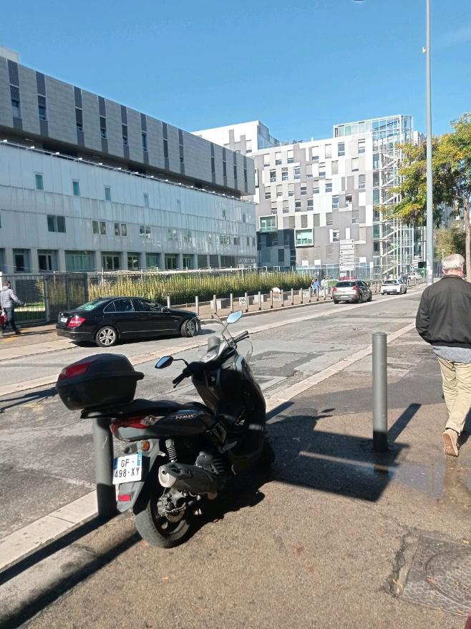 | 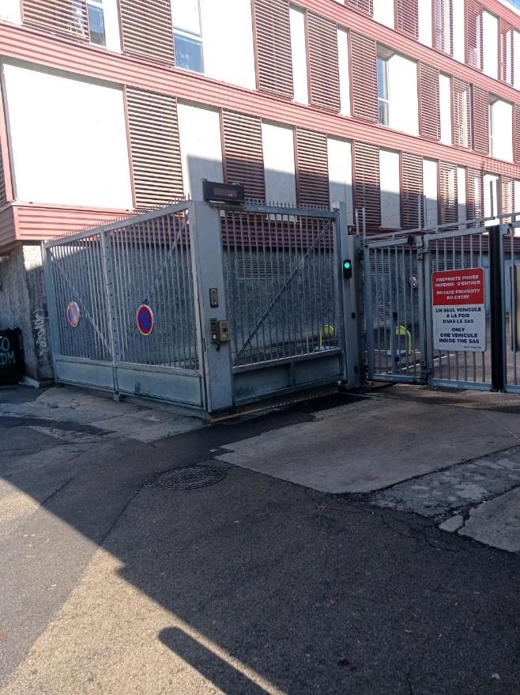

- Moyens d’accès :

Moyen d’accès :
- (A): BADGE NC
- (B): ODÉON + ACCOMPAGNEMENT / BADGE SFR

- Zone technique :

(A) Vue d’ensemble : | (B) Vue d’ensemble :
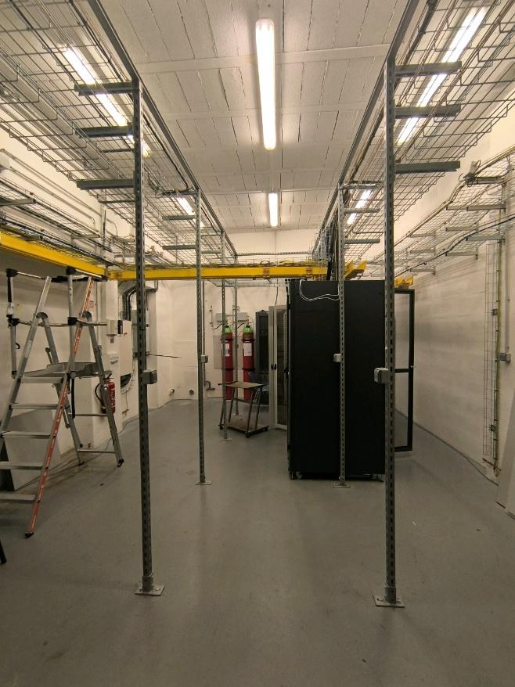 | 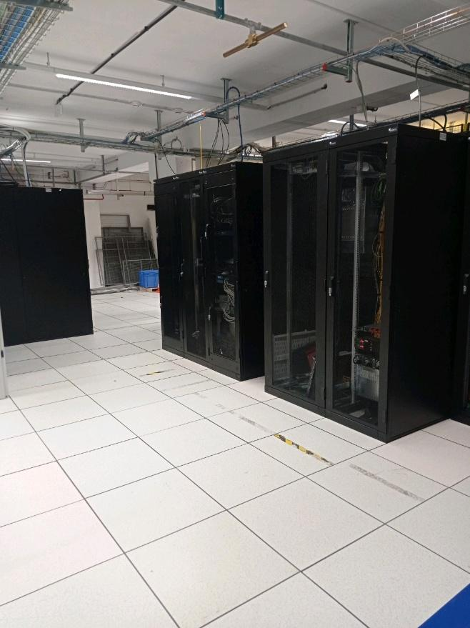

- Hébergement :
(A) CPTL_13_LT.LIANDIER - BAIE TR2B3 : Fermée | (A) 13LIA-ASR9K-01 : Face de l'équipement
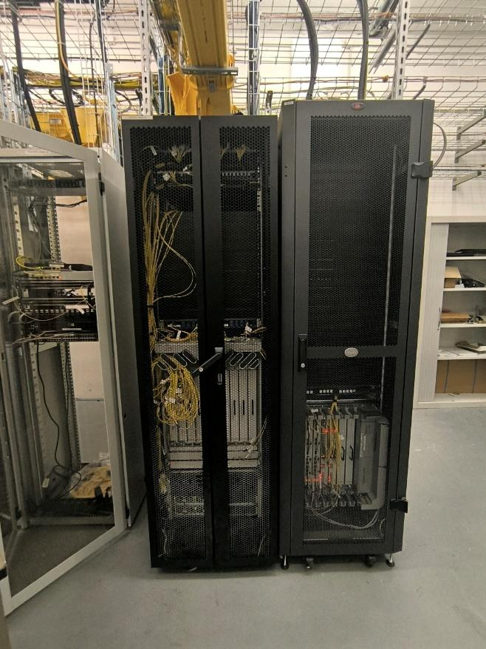 | 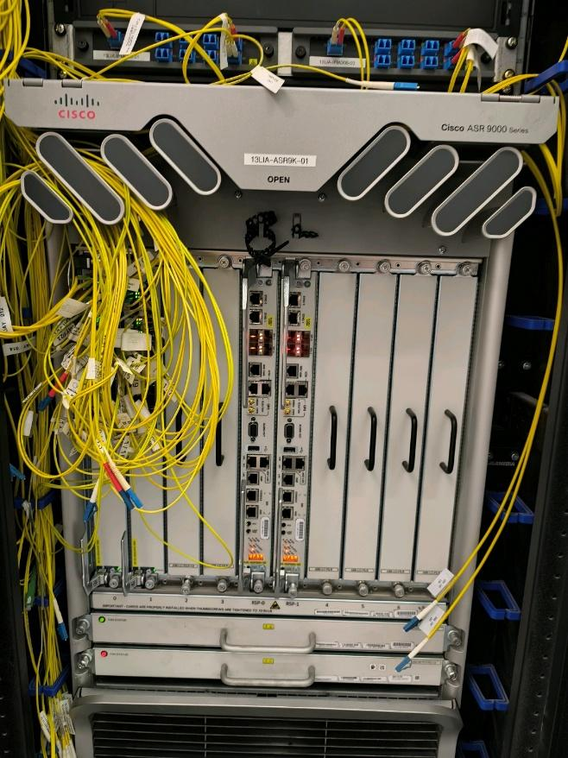

(A) 13LIA-ASR9K-01 : Raccordement | (B) BAIE 04 : Ouverte
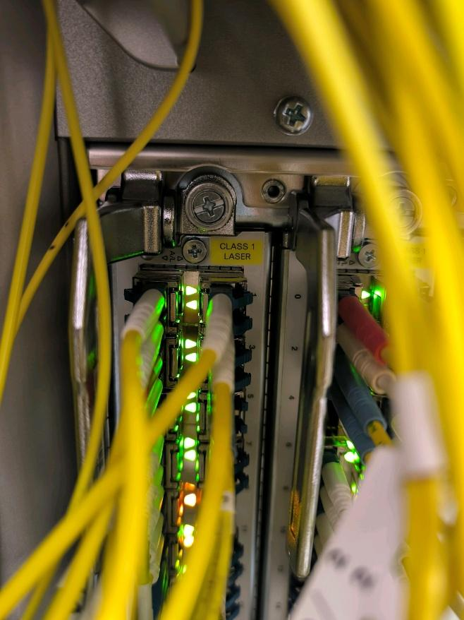 | 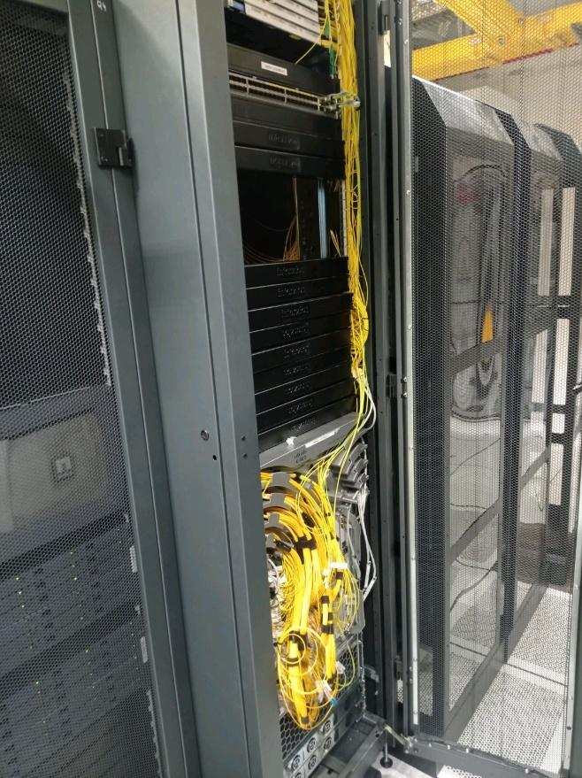

(B) 13MRS1-PEBIB-1 : Face de l'équipement | (B) 13MRS1-PEBIB-1 : Raccordement
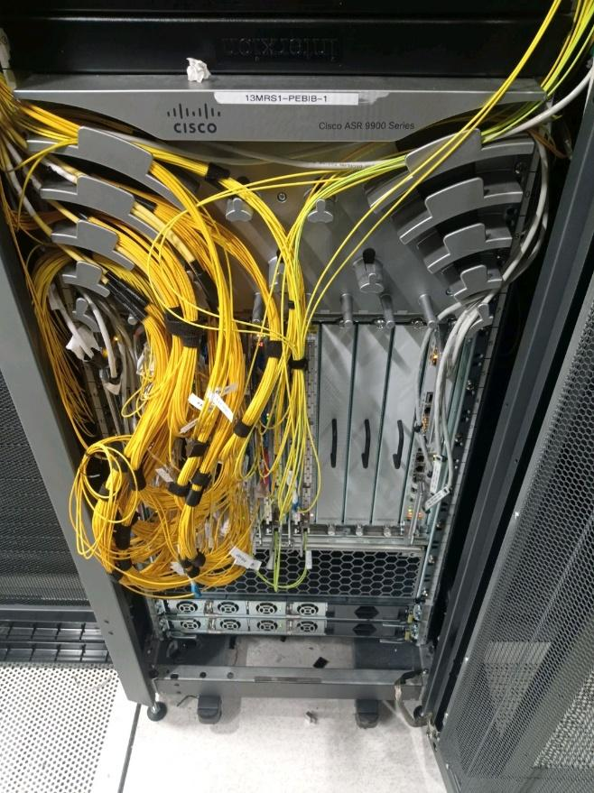 | 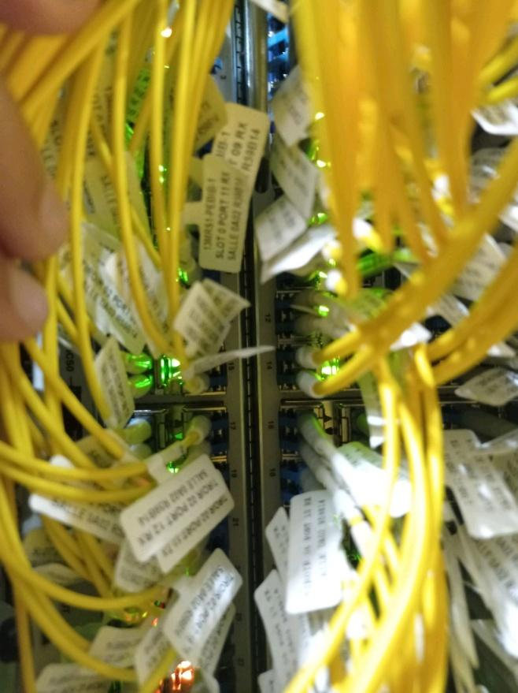

(B) FAY 803 FAY804 : Jarretières
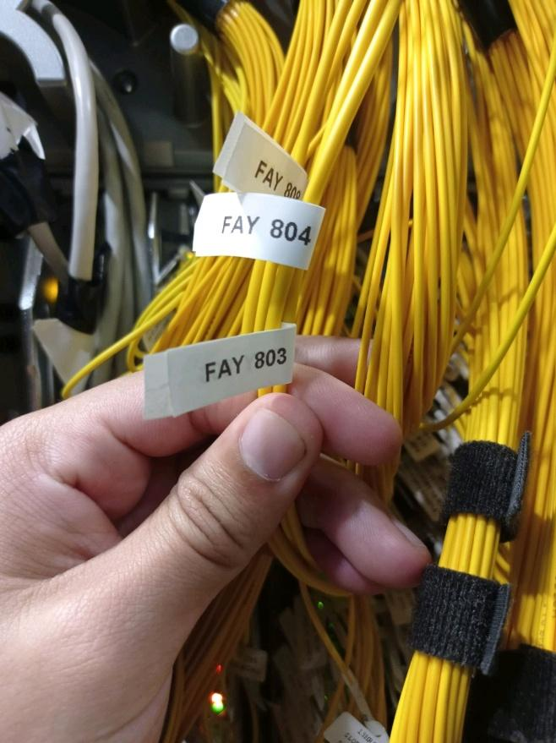

- Synthèse MES Liens :

- Statut : OK

- MES Liens du 13LIA-ASR9K-01 vers 13MRS1-PEBIB-1 = Succès

